Республика Бурятия

Северо-Байкальский район
Совет депутатов муниципального образования сельского
поселения «Верхнезаимское» III созыва
ХХХIX сессия

Решение

11.07.2018г. № 168 с. Верхняя Заимка

О внесении изменений в Решение Совета депутатов
муниципального образования сельского поселения
«Верхнезаимское» от 19.06.2018г. № 166
«Об утверждении порядка проведения конкурса
по отбору кандидатур на должность Главы
муниципального образования сельского поселения
«Верхнезаимское» и избрания главы муниципального
образования сельского поселения «Верхнезаимское»

Совет депутатов муниципального образования сельского поселения «Верхнезаимское» решил:
- Внести в Решение Совета депутатов муниципального образования сельского поселения «Верхнезаимское» от 19.06.2018г. № 166 «Об утверждении порядка проведения конкурса по отбору кандидатур на должность Главы муниципального образования сельского поселения «Верхнезаимское» и избрания главы муниципального образования сельского поселения «Верхнезаимское» следующие изменения:
  - подпункт 13) пункта 5.3 Порядка изложить в следующей редакции:
«13) сведения о размере и об источниках доходов претендента, а также об имуществе, принадлежащем претенденту на праве собственности (в том числе совместной собственности), о вкладах в банках, ценных бумагах по форме, установленной приложением № 3 к Закону Республики Бурятия от 17 сентября 2003 года № 417-III «О выборах Главы муниципального образования в Республике Бурятия».
1.2. Подпункт 1) пункта 5.8. изложить в следующей редакции:
«1) предоставления неполных и (или) недостоверных сведений, указанных в подпунктах 1-13 пункта 5.3 настоящего Порядка;».
1.3. Подпункт 4) пункта 5.8. изложить в следующей редакции:
«4) несвоевременное представление заявления и документов, указанных в подпунктах 1-14 пункта 5.3 настоящего Порядка (предоставление заявления и документов с нарушением сроков, указанных в объявлении о проведении конкурса);».
1.4. Пункт 5.29. изложить в следующей редакции:
«5.29. Решение конкурсной комиссии о признании конкурса несостоявшимся по основаниям, предусмотренным пунктами 5.9, 5.25 настоящего Порядка, направляется в Совет депутатов, который повторно принимает решение о проведении конкурса.».
2. Обнародовать настоящее решение на информационных стендах и разместить на официальном сайте администрации муниципального образования сельского поселения «Верхнезаимское» – http://admzaimka.ru/ в сети Интернет.
3. Настоящее решение вступает в силу со дня его обнародования.
4. Контроль за исполнением настоящего решения возложить на заместителя руководителя администрации МО СП «Верхнезаимское» (О.Д. Горбачеву).
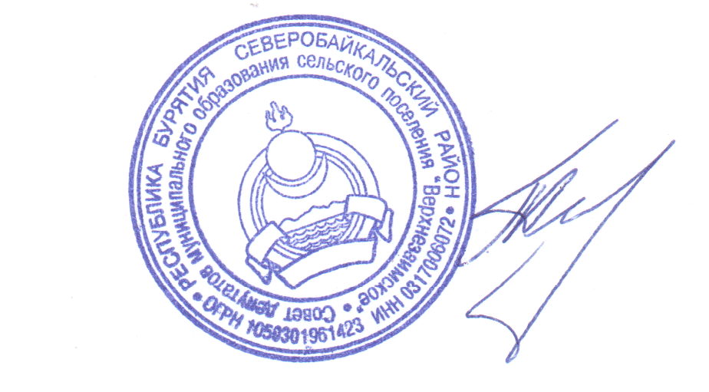

Глава муниципального образования
сельского поселения «Верхнезаимское» А.П.Телешев

